A BUEN RITMO AVANZAN LAS OBRAS DE CONSTRUCCIÓN DEL PARQUE AMBIENTAL RUMIPAMBA
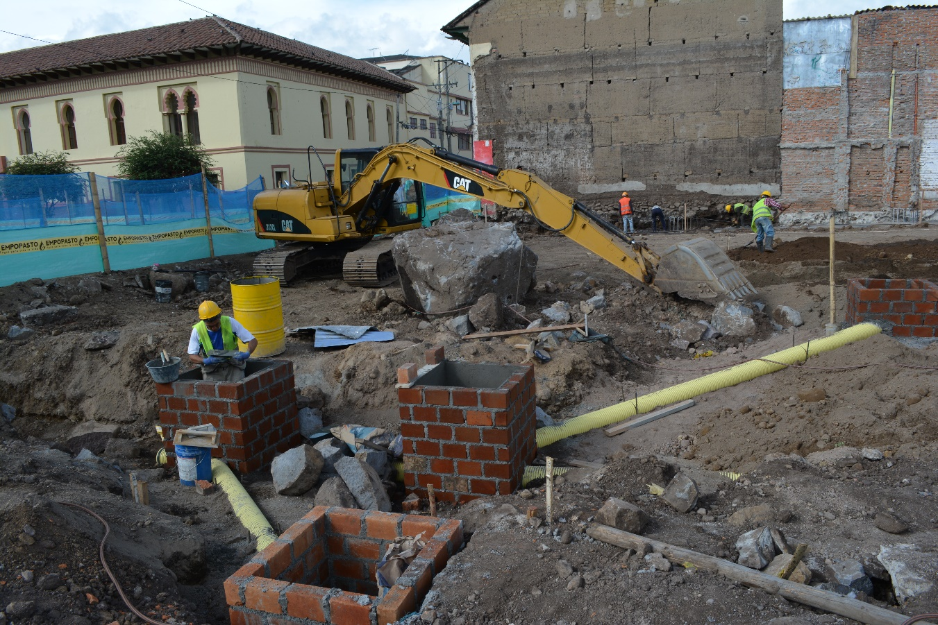
A buen ritmo avanza la construcción del Parque Ambiental Rumipamba, una de las obras que busca transformar este céntrico sector de la capital nariñense y cuya inversión supera los 3.500 millones de pesos, recursos del Fondo de Compensación de Espacio público.
Actualmente se vienen realizando la conformación de subrasante, sistema de desagües, fabricación de muros en gaviones, entre otras labores que se adelantan en este este espacio ubicado en el sector de San Andrés. De igual manera se está a la espera de la aprobación de la licencia arqueológica para la intervención del antiguo parque, con lo cual se ampliarían otros frentes de trabajo.
El parque Rumipamba contempla características especiales entre ellas la conservación de las especies arbóreas que se encuentran en la zona intervenida, así como la siembra de más de 200 árboles que conformarán un sendero ecológico, donde se le dará prioridad al peatón.
El tiempo de ejecución de la obra es de 8 meses, tiempo en el cual se espera culminar con los trabajos que son liderados por la Alcaldía de Pasto, a través del Consorcio CGO 2018.
Información: Gerente del Proyecto Liana Yela Guerrero. Celular: 3176384714
Somos constructores de paz

44 EMPRENDIMIENTOS SE DARÁN CITA EN LA FERIA DE LAS FLORES MORADAS - PASTO COMPRA JOVEN’
La Alcaldía de Pasto a través de la Dirección Administrativa de Juventud, llevará a cabo la feria artesanal de emprendimiento juvenil Feria de las flores moradas - Pasto Compra Joven, un espacio de participación, reflexión, y fortalecimiento entre los y las jóvenes del municipio.
Esta feria se realiza como un proceso de acompañamiento y visibilización de los emprendimientos juveniles, con miras a la apertura y proyección de espacios de comercialización, innovación - competitividad dentro del mercado. El evento se realizará el 10 y 11 de mayo (Carrera 27 entre calle 17 y 18. (Frente a heladería California)), desde las 8 am hasta 7 pm.
En este encuentro se darán cita 44 emprendimientos que ofrecerán al público variedad de diseños y productos elaborados artesanalmente a precios muy asequibles para todo el público.
“Pasto compra joven es una estrategia que permite a jóvenes emprendedores tanto del sector rural como urbano posicionen sus emprendimientos, sus ideas de negocio, visibilicen su mercancía y sus creaciones que son artesanales, hechos por los mismos jóvenes de nuestro municipio”, indicó la directora administrativa de Juventud Nathaly Riascos Maya.
La funcionaria agregó que esta feria busca formar y fortalecer en habilidades como formulación de proyectos, así como la atención al público para que cada vez los jóvenes tengan más oportunidades de generación de ingresos y mayor conocimiento sobre emprendimiento, lo que permitirá que esta población tenga una participación en el desarrollo económico de Pasto.
Información: Directora Administrativa de Juventud Nathaly Riascos Maya. Celular: 3014887417
Somos constructores de paz

SE CUMPLIÓ SEGUNDA SESIÓN DEL COMITÉ INTERINSTITUCIONAL DE ERRADICACIÓN DEL TRABAJO INFANTIL 2019
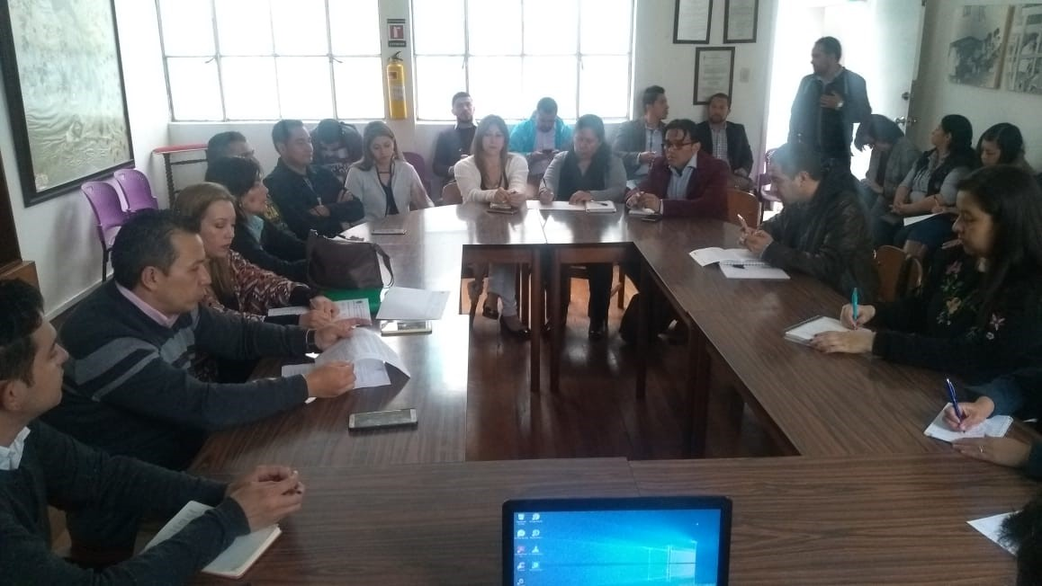
La Alcaldía de Pasto a través de la Secretaría de Bienestar Social, realizó la segunda sesión del Comité Interinstitucional de Erradicación del Trabajo Infantil 2019, con el propósito fundamental de tratar temas relacionados con las estrategias de intervención ante este flagelo en el municipio.
Durante el encuentro se abordó la presencia de población venezolana en el municipio y las situaciones que se presentan en torno al trabajo infantil. Por ello, las instituciones en consenso establecieron acciones para contrarrestar esta problemática.
El subsecretario de Promoción y Asistencia Social Álvaro Zarama sostuvo que gran parte de las denuncias por trabajo infantil están relacionadas con familias venezolanas que llegan a Pasto, por ello instó a la comunidad para que acuda ante las autoridades competentes y denuncie este tipo de situaciones que vulneran los derechos de la niñez. “Hacemos un llamado a la ciudadanía para que denunciemos aquellas irregularidades pues los niños y niñas deben estar dentro de los colegios estudiando y no en otro tipo de actividades”, precisó el funcionario.
Cabe recordar que a esta jornada se unieron diferentes entidades como el Instituto Colombiano de Bienestar Familiar, Sena y Policía Nacional, que se articularon con el gobierno local para prevenir y erradicar el trabajo infantil.
Información: Subsecretario Promoción y Asistencia Social, Álvaro Zarama. Celular: 3188271220
Somos constructores de paz

SEGUNDA ENTREGA DE INCENTIVOS 2019 DEL PROGRAMA FAMILIAS EN ACCIÓN CORRESPONDIENTE AL PERIODO DE VERIFICACIÓN EN SALUD DE DICIEMBRE DE 2018 Y ENERO 2019
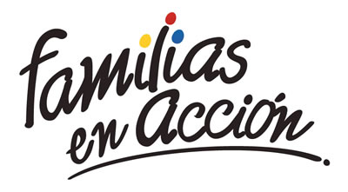
La Alcaldía de Pasto a través de la Secretaría de Bienestar Social y el programa Familias en Acción de Prosperidad Social, informa a los beneficiarios, que se realizará la segunda entrega de incentivo 2019, por las modalidades giro y abono a cuenta (bancarizados)
Modalidad giro
Se cancelará el incentivo, en el centro comercial Pasaje El Liceo calle 17 # 25-60 local 228 de lunes a viernes en horario de 8.00 a.m. a 12:00 m y de 1:00 p.m. a 5:00 p.m, por modalidad pico y cédula. El titular deberá de llevar documento de identidad original y fotocopia de esta. Es importante acercarse a reclamar el incentivo y no generar suspensiones futuras.
CRONOGRAMA DE PAGOS
DÍA | PICO Y CÉDULA
9 DE MAYO DEL 2019 | 01 AL 07
10 DE MAYO DEL 2019 | 08 AL 14
13 DE MAYO DEL 2019 | 15 AL 22
14 DE MAYO DEL 2019 | 23 AL 30
15 DE MAYO DEL 2019 | 31 AL 38
16 DE MAYO DEL 2019 | 39 AL 46
17 DE MAYO DEL 2019 | 47 AL 56
20 DE MAYO DEL 2019 | 57 AL 63
21 DE MAYO DEL 2019 | 64 AL 71
22 DE MAYO DEL 2019 | 72 AL 78
23 DE MAYO DEL 2019 | 79 AL 85
24 DE MAYO DEL 2019 | 86 AL 93
27 DE MAYO DEL 2019 | 94 AL 00
28 DE MAYO DEL 2019 | REMANENTE
En este periodo solo se cancelará los incentivos correspondientes a nutrición y no los de educación ya que se está verificando el periodo diciembre de 2018 y enero 2019 en el cual los menores se encontraban en vacaciones.
Modalidad abono a cuenta (bancarizados)
Las personas que se encuentran bancarizadas (tarjetas banco Agrario), pueden retirar su incentivo en los cajeros habilitados de banco Agrario (SERVIBANCA), a partir del 09 de mayo de 2019.
Más información la pueden obtener las instalaciones de la Secretaria de Bienestar Social – Programa Más Familias en Acción, en horario de atención de 8:00 a 11.00 a.m. y de 2.00 a 5.00 pm - Antiguo INURBE Avenida Mijitayo, o al teléfono 7244326 extensión 3012.
Información: Secretario de Bienestar Social, Arley Darío Bastidas Bilbao. Celular: 3188342107
Somos constructores de paz

CONCEJO MUNICIPAL APROBÓ LA POLÍTICA EDUCATIVA PIEMSA EN PASTO 2019 – 2030
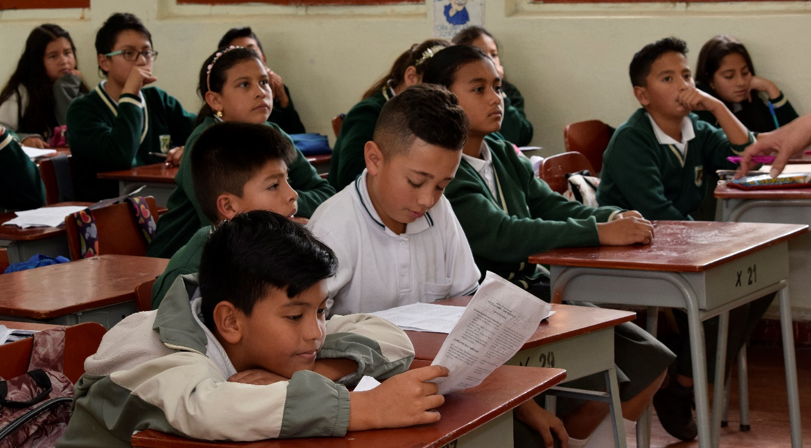
Luego de cumplirse con el análisis y los respectivos debates en el Concejo de Pasto, la corporación aprobó la Política Educativa Piemsa, (Proyecto Innovador Educativo Municipal para los Saberes y para la Alternatividad), el cual estará orientado hasta el año 2030.
Esta iniciativa busca que el municipio tenga las bases necesarias sobre las cuales pueda transformarse teniendo en cuenta los retos que enfrentan las nuevas generaciones. “Queremos propiciar innovación y cambio hacia unas nuevas formas de educar y asumir el proceso educativo tradicional que en algunos sectores de nuestro municipio aún está vigente”, señaló la subsecretaria de Calidad Educativa Piedad Figueroa.
La implementación de esta iniciativa pretende que en Pasto se tenga una educación con calidad y pertinencia, que surja desde la raíz ancestral y donde converjan todos los elementos culturales y sociales que componen la identidad del territorio. Este proyecto se encuentra enmarcado dentro del Plan de Desarrollo Pasto Educado Constructor de Paz y fue trabajado desde hace 3 años con equipo investigador de la Secretaría de Educación en conjunto con la Universidad de Nariño.
“La construcción de esta política educativa y su aprobación fue un proceso denso, y sabemos que en su implementación también deberemos trabajar arduamente. Ya hemos empezado en los colegios donde se va a reorientar y resignificar los Proyectos Educativos Institucionales, pero sin vulnerar la autonomía y sin alterar la dinámica propia de las instituciones”, explicó la funcionaria.
Para el concejal Julio Vallejo, ponente de la iniciativa, esta política pública aborda la educación como el medio para lograr el desarrollo sostenible y mejorar la calidad de vida de los estudiantes a través de la cobertura, autonomía, identidad, investigación y la formación de educadores.
“El municipio requiere de estas iniciativas porque no podemos conformarnos en tener destacados resultados en las pruebas Saber, sino que también es necesario que nuestros jóvenes puedan acceder a la universidad pública. Queremos invitar a la comunidad de Pasto para que se apropie de este proyecto que nos permite reconocernos como pastusos y cambiar el enfoque educativo tradicional”, expresó el concejal.
El Proyecto Innovador Educativo Municipal para los Saberes y para la Alternatividad, Piemsa, ha sido presentado en diferentes escenarios nacionales, entre ellos, ante el Ministerio de Educación, donde fue distinguido como una propuesta única en Colombia que al tener un contenido diferencial puede ser replicado en otras ciudades.
Información: Subsecretaria de Calidad de Educación de Pasto, Piedad Figueroa. Celular: 3007920284
Somos constructores de paz

ALCALDÍA DE PASTO LANZARÁ OBRA DE COLECCIÓN ‘HISTORIA DE LAS MUJERES EN NARIÑO – TOMO II’ Y PRESENTARÁ MUESTRA DOCUMENTAL LOS HILOS DE LA MEMORIA
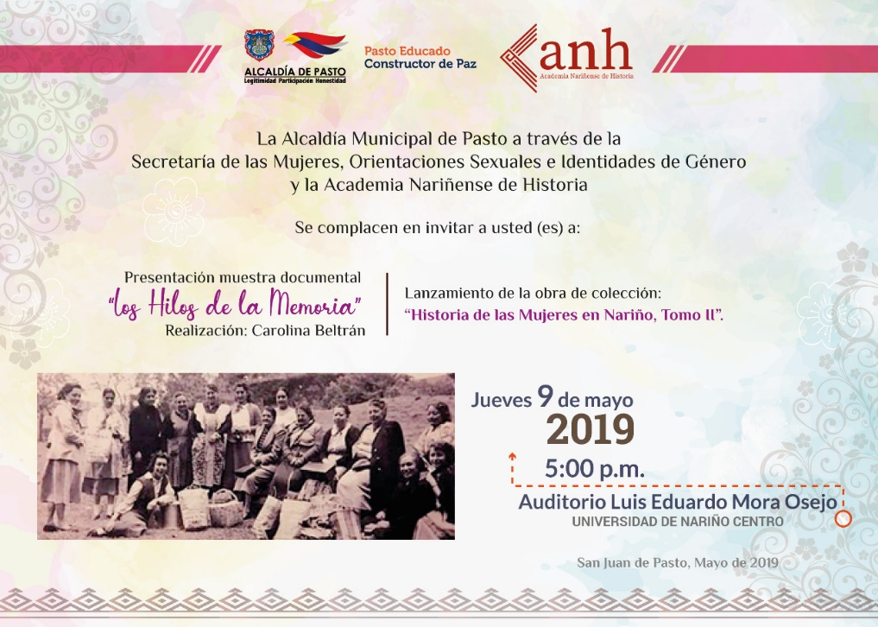
La Alcaldía de Pasto a través de la Secretaría de las Mujeres, Orientaciones Sexuales e Identidades de Género y la Academia Nariñense de Historia, invitan a la ciudadanía en general, al acto cultural y social que se realizará con motivo del lanzamiento de la obra de colección Historia de las Mujeres en Nariño, Tomo II y la presentación de la Muestra Documental Los Hilos de la Memoria a cargo de Carolina Beltrán.
La jornada se llevará a cabo el próximo jueves 9 de mayo, desde las 5:00 de la tarde en el auditorio Luis Eduardo Mora Osejo de la Universidad de Nariño sede centro. Ingrid Legarda Martínez, secretaria de las Mujeres, Orientaciones Sexuales e Identidades de Género indicó que se continúa fortaleciendo el proceso de empoderamiento de las mujeres en lo social, político y cultural.
“Desde el 2016 hemos hecho articulación con la Academia Nariñense de Historia y de este ejercicio conjunto ha surgido una iniciativa importante como lo es el lanzamiento de la obra Historia de las Mujeres en Nariño. Finalizando esta Administración lanzaremos el tercer tomo, como compromiso con la reivindicación de la historia de las mujeres para visibilizar los procesos, el acompañamiento y el aporte que ha realizado la mujer en la historia del departamento de Nariño”, añadió la funcionaria. Esta actividad contribuye en el estudio de la realidad social del sur colombiano, destacando la participación de las mujeres.
Información: Secretaria de las Mujeres e Identidades de Género, Ingrid Legarda Martínez. Celular: 3216473438
Somos constructores de paz

PASTO DEPORTE DESARROLLARÁ DOS CICLOVÍAS NOCTURNAS EN LA PRESENTE SEMANA
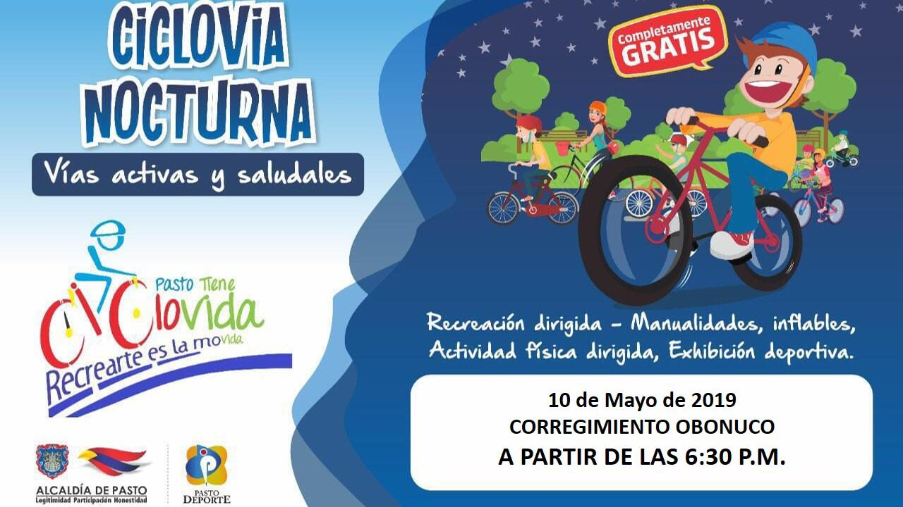
La Alcaldía de Pasto y el Instituto Pasto Deporte, a través de sus programas de Vías Activas y Saludables, Recreación, HEVS y Escuelas Deportivas, desarrollarán esta semana dos ciclovías nocturnas en diferentes sectores del municipio.
Este miércoles 8 de mayo la Vía Activa y Saludable se realizará en horario nocturno en el barrio Santa Mónica; mientras que el próximo viernes 10 del presente mes se llevará a cabo en el corregimiento de Obonuco. Las dos jornadas comenzarán a partir de las 6:30 de la tarde.
La invitación está dirigida a los habitantes de estos dos sectores y de las zonas aledañas para que disfruten de Actividad Física, inflables, manitos creativas, exhibiciones deportivas y cierre temporal de algunas vías para que las personas puedan caminar, trotar y hacer uso de bicicletas, patinetas y patines.
El ente deportivo local agradece a la Secretaría municipal de Tránsito y Transporte y a la Policía Metropolitana por apoyar con su trabajo operativo la realización de estas actividades que benefician la salud de la población perteneciente a la capital nariñense.
Información: Director Pasto Deporte Pedro Pablo Delgado Romo. Celular: 3002987880
Somos constructores de paz

MUESTRA ARTESANAL ‘ARTINAR’ SE PRESENTARÁ EN EL PUNTO DE INFORMACIÓN TURÍSTICA PIT
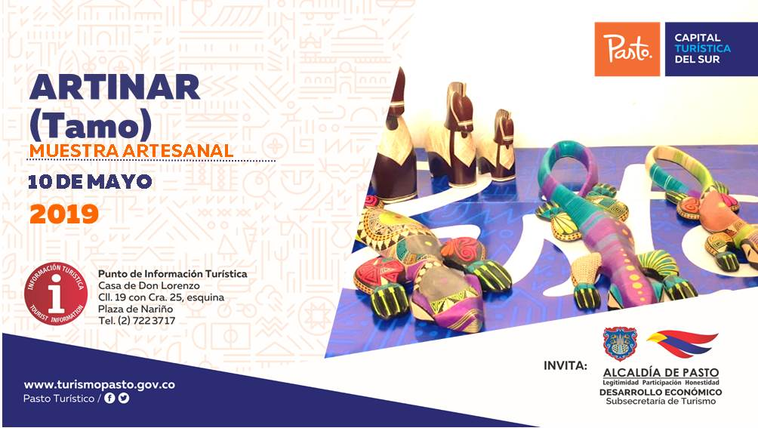
La Alcaldía de Pasto a través de la Secretaría de Desarrollo Económico y la Subsecretaría de Turismo, con el propósito de continuar apoyando las actividades que promueven el sector turístico de la ciudad de Pasto, invitan a propios y visitantes este 10 de mayo al Punto de Información Turística PIT, ubicado en la calle 19 con carrera 25, esquina Plaza de Nariño a la Muestra Artesanal en tamo con la marca ‘Artinar’.
La Muestra con la marca ‘Artinar’ se dedica a la elaboración de enchapado en tamo de trigo, es una técnica que consiste en la decoración de objetos de madera, recubriéndose con finas capas en varios colores y doradas en fibra del tamo de trigo, luego de la selección de los tallos secos, los artesanos los abren con suma delicadeza y los aplanan utilizando una piedra, que son fijados bajo diversos dibujos que se van adhiriendo sobre el objeto, siendo este uno de los últimos procedimientos que muestran el producto terminado donde se plasman diseños que complementan escenas, paisajes, figuras humanas, de animales, conjuntos geométricos y que se pueden observar en diferentes artículos como mesas, jarrones, frascos, joyeros, tarjetero y diversos accesorios en madera dignos de admirar.
La jornada inicia desde las 9:00 de la mañana, es totalmente gratuita y permite adquirir los diferentes productos que dan a conocer las y los artesanos nariñenses.
Información: Subsecretaria Turismo Amelia Yohana Basante Portillo, Celular: 317 7544066
Somos constructores paz

SECRETARÍA DE CULTURA DE PASTO INVITA A EXPOSICIÓN DE LANIGRAFÍA, EL ARTE DE DIBUJAR CON LANA
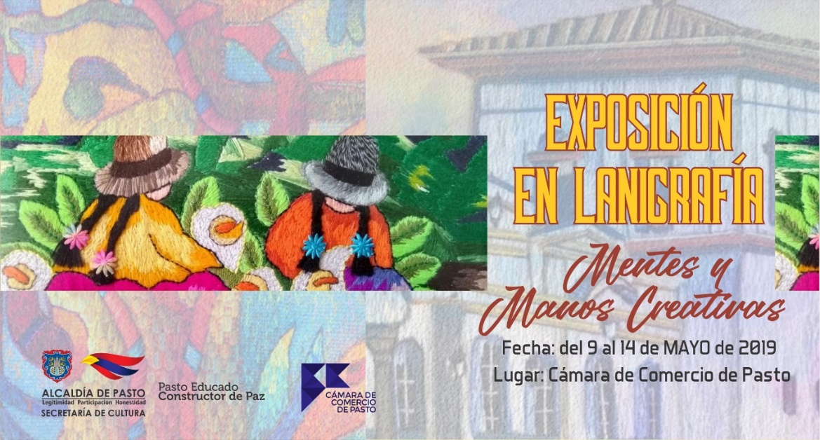
La Alcaldía de Pasto, a través de la Secretaria de Cultura invita a la apertura de la Exposición de Lanigrafía “Mentes y manos creativas”, que se llevará a cabo el 9 de mayo en la Cámara de Comercio de Pasto. En este evento 30 mujeres que trabajan la técnica de dibujar con lana mostrarán su creatividad en este arte.
La técnica de lanigrafía consiste en manejar texturas a través de lana e hilos, aplicadas al bordar diferentes diseños, mezclas de color, formas y figuras, plasmando las emociones y experiencias de sus autoras. El público puede acceder totalmente gratis a la muestra que estará abierta al público hasta el 14 de mayo de 2019.
Esta exposición es el resultado del trabajo de las mujeres que hacen parte de los talleres de Lanigrafía de las Escuelas de Formación Artística y Artesanal, que la Secretaria de Cultura brinda a la comunidad de forma gratuita en las comunas Uno, Tres y Cuatro del municipio de Pasto. Los interesados en conocer más sobre esta técnica pueden inscribirse en las instalaciones de la Secretaria de Cultura ubicada en el Centro Cultural Pandiaco.
Información: Secretario de Cultura, José Aguirre Oliva. Celular: 3012525802
Somos constructores de paz

ALCALDÍA DE PASTO INVITAN A LA POBLACIÓN LGBTI DEL MUNICIPIO A PARTICIPAR DEL EVENTO ‘REINA GUANEÑA TRANS 2019’
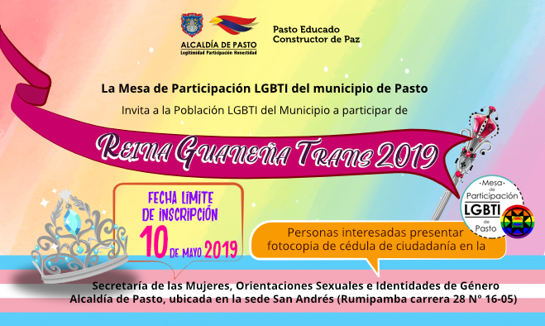
La Mesa de Participación LGBTI del municipio de Pasto y la Alcaldía de Pasto a través de la Secretaría de las Mujeres, Orientaciones Sexuales e Identidades de Género, invitan a la Población LGBTI de la capital nariñense a participar del evento ‘Reina Guaneña TRANS 2019’.
Las personas interesadas en participar de este espacio político - cultural deben presentar la fotocopia de cédula de ciudadanía, en la Secretaría de las Mujeres, Orientaciones Sexuales e Identidades de Género, de la Alcaldía de Pasto sede San Andrés – Rumipamba carrera 28 # 16-05, en los horarios comprendidos entre las 8:00 am a 12:00 m y 2:00 pm a 6:00 p.m., hasta el próximo 10 de mayo de 2019 fecha límite de inscripción.
Información: secretaria de las Mujeres e Identidades de Género, Ingrid Legarda. Celular: 3216473438
Somos constructores de paz

DESDE EL 6 HASTA EL 18 DE MAYO SE PAGARÁN SUBSIDIOS DE PROGRAMA MAYOR CORRESPONDIENTES AL MES DE ABRIL
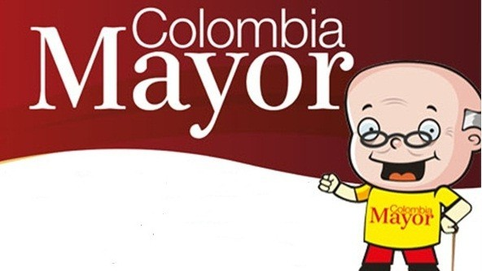
La Secretaría de Bienestar Social, informa a los beneficiarios del Programa Colombia Mayor que, a partir del 6 hasta el 18 mayo del presente año, se cancelará la nómina correspondiente al mes de abril 2019.
Es importante mencionar que los pagos son de tipo mensual y se cancelará un monto de $ 75.000 mil pesos, se reitera a los beneficiarios que el no cobro de dos giros consecutivos conlleva al retiro del programa en mención.
Cronograma zona urbana
Se informa a la comunidad, que el horario de atención es de lunes a viernes de 8:00 a.m. – 12:00 m y de 2:00 p.m. – 6:00 p.m., como también los sábados en horario de 8:00 a.m. – 12:00 m, conforme al siguiente cronograma de pagos:

DE ACUERDO CON EL PRIMER APELLIDO
LETRA DEL PRIMER APELLIDO | FECHA DE PAGO
A, B, | 6 de MAYO 2019
C, D | 7 de MAYO 2019
E, F, G, H | 8 de MAYO 2019
I, J, K, L | 9 de MAYO 2019
L, M N, Ñ | 10 de MAYO 2019
O, P, Q, R | 13 de MAYO 2019
S, T, U, V | 14 de MAYO 2019
W, X, Y, Z | 15 de MAYO 2019
PENDIENTES POR COBRAR | 16, 17 y 18 de MAYO 2019

Puntos de pago Efecty – Servientrega
Se invita a los beneficiarios del Programa Colombia Mayor, a cobrar en los distintos puntos de pago, aclarando que se han autorizado 31 puntos de atención para que cobren en el lugar más cercano a su domicilio
COMUNA | PUNTOS DE PAGO
Comuna 1 | Santiago (Cra 23 N. 11 – 64 LC)
 | Avenida Las Américas (Cra 19 N. 14 - 21)
Las Américas Centro, por el CESMAG
(Cra 21 # 13 A – 89)
Comuna 2 | Fátima (Cll 17 N. 13 -76)
Comuna 3 | Villa Flor Mz 17 Cs 28
 | Miraflores Diagonal 16 C # 1E - 55
 | Lorenzo Cra 2 # 17 – 98
Comuna 4 | Santa Barbará Cra 3 A CLL 21 C # 21 B 122
 | Avenida Idema Calle 18 A # 10 – 03
 | Terminal Pasto (Cra 6 N. 16 B – 50 Local 120)
Comuna 5 | Chambú II Mz 27 Cs 9
 | Pilar Cra 4 N. 12 A 20
 | Potrerillo (Cra 7 # 15 – 77)
Comuna 6 | Tamasagra Mz 14 Cs 18
 | Avenida Boyacá Cll 10 B N. 22 – 02
Comuna 7 | Parque Infantil (Cll 16 B N. 29 -48)
Centro Comercial Bomboná local 1
(Cll 14 # 29 – 11 Local 1)
Comuna 8 | Avenida Panamericana  (Cll 2 # 33 – 09)
 | Avenida Los Estudiantes Local 2 Cll 20 # 35 – 15
Comuna 9 | Vía Hospital San Pedro (cll 16 N. 37 -07)
 | Maridiaz Frente a la Universidad Mariana
Comuna 10 | Emas Cra 24 # 24 – 23
 | Centenario Cra 19 # 23-41
 | Nueva Aranda Mz B 4 Cs 15
Comuna 11 | Torres de San Luis Cra 39 # 28-25
 | Avenida Santander cra 21 # 21 -87
 | Corazón de Jesús Mz 18 Cs 8
Comuna 12 | Avenida Colombia junto al Batallón Boyacá  (Cll 22 N. 15 – 25)
Encano | Efecty El Encano
Obonuco | Efecty Obonuco
Catambuco | Efecty Catambuco

Cronograma de pagos zona rural
Para el caso de los adultos mayores que residen en los corregimientos se solicita cobrar en su respectivo sector, a partir del 7 al 14 de mayo, conforme al cronograma establecido.
FECHA | CORREGIMIENTO | LUGAR DE PAGO | HORARIO
martes 07/may/19 | La Caldera | Salón Comunal | 8:00 AM a 10:00 AM
 | Genoy | Salón Comunal del Cabildo Indígena | 11:00 AM a 3:00 PM
miércoles 08/may/19 | Mocondino | Salón Comunal | 8:00 AM a 11:00 M
 | Jamondino | Escuela Centro Educativo | 2:00 PM a 5:00 PM
jueves 09/may/19 | Santa Bárbara | Salón Comunal | 8:00 AM a 11:00 AM
 | Socorro | Salón Comunal | 1:00 PM a 4:00 PM
viernes 10/may/19 | Gualmatan | Salón Cultural | 8:00 AM a 10:00 AM
 | Jongovito | Salón Comunal | 11:00 AM a 1:00 PM
sábado 11/may/19 | San Fernando | Institución Educativa | 8:00 AM a 10:00 AM
 | Buesaquillo | Institución Educativa | 11:00 AM a 3:00 PM
lunes 13/may/19 | Cabrera | Salón Comunal | 8:00 AM a 10:00 AM
 | La Laguna | Salón Comunal | 11:00 AM a 3:00 PM
martes 14/may/19 | Morasurco | Salón Comunal | 8:00 AM a 10:00 AM
 | Mapachico | Salón Comunal | 11:00 M a 1:00 PM

Para más información se sugiere a los beneficiarios, consultar en cada nómina, la fecha y el punto de pago asignado, a través de la página de internet de la Alcaldía de Pasto: www.pasto.gov.co/ tramites y servicios/ bienestar social/ Colombia Mayor /ingresar número de cédula/ arrastrar imagen/ clik en consultar.
Se recuerda a todos los beneficiarios del programa que para realizar el respectivo cobro es indispensable: Presentar la cédula original. Únicamente para el caso de las personas mayores en condición de discapacidad que no pueden acercarse a cobrar, presentar poder notarial, éste debe tener vigencia del mes actual (mayo), además debe presentar cédula original tanto del beneficiario/a como del apoderado/a.
Información: Secretario de Bienestar Social, Arley Darío Bastidas Bilbao. Celular: 3188342107
Somos constructores de paz

Oficina de Comunicación Social
Alcaldía de Pasto

